EH Bildu Nafarroa talde parlamentarioari atxikitako foru parlamentari Adolfo Araiz Flamarique jaunak 11-24/PES-00212 galdera idatzia egin du, Zangoza I eta Zangoza II eguzki instalazio fotovoltaikoen proiektuak jendaurrean jartzeko izapidearen txostenari buruz. Hona hemen Landa Garapeneko eta Ingurumeneko kontseilariak horri buruz ematen dion informazioa:
1.- Departamentuak ziur al daki Kasedako Udala eguzki-planta horiek baimentzeko prozeduran pertsonatu ote den, adierazteko partikularren izenean ageri diren lurzatietako hainbat herri-titulartasunekoak direla udal katastroaren arabera?

Landa Garapeneko eta Ingurumeneko Departamentuak ez du jakin Kasedako Udala herri titulartasuneko gisa eta auzilari partikular batekin ageri diren katastro partzeletan agertu denik Zangoza I eta Zangoza II eguzki instalazioak ukitutako partzela horiek herri partzelak direla adierazteko.
2.- 2- Kasedako Udalak Herri-lurren Atalari igorri al zion eguzki-planta horiek ukitutako herri-lurzatien zerrenda?
Planta horietako bakoitzari dagokionez udalak igorritako zerrendako lurzatiek zer azalera zuten guztira? Katastrokoarekin bat al dator?
2022ko azaroaren 15eko idazkiari erantzuteko, Kasedako Udalak, 2022ko azaroaren 18an, honako erantzun hau eman zuen:
Kasedako (Nafarroa) Udaleko alkate Jesus Esparza Iriarte jaunak, Kaseda, Aibar eta Zangoza udal-mugarteetan Zangoza I eguzki instalazio fotovoltaikoa eta bere ebakuazio azpiegiturak jartzeko (5107-CE) eta Kaseda, Aibar eta Zangoza udal-mugarteetan Zangoza II eguzki instalazio fotovoltaikoa eta bere ebakuazio azpiegiturak jartzeko (5108-CE) 1003/SCO/22 espedienteari dagokionez 2022ko azaroaren 15ean jasotako txostenari dagokionez,
Honako hau adierazten du:
Aipatutako proiektuen harira, 2022ko maiatzean, Heliosolar SL enpresak herri-lurrak desafektatu eta lagatzeko eskaera bat aurkeztu zuen Zangoza I eta Zangoza II instalazioak jartzeko. Eskaera hori idazki honekin batera bidali da.
Dokumentu hori espedientean sartu zen 2022ko maiatzaren 20ko osoko bilkuran, aztertu egin zen, eta Udalbatza jakitun geratu zen eskaera horri dagokionez, baina ez zen horri buruzko ezein erabakirik hartu herri-lurrak desafektatu eta lagatzeko eskaeraren harira; izan ere, lehenik eta behin, proiektu biek oraindik ez dituzte dagozkien eta, kasua bada, Foru Administrazioak egin behar dituen ingurumen- eta hirigintza-baimenak.
Kasedako Udalak badaki, kasua bada, herri-ondasunak desafektatzeko nahitaezko espedientea izapidetu behar dela, Nafarroako Toki Administrazioari buruzko uztailaren 2ko 6/1990 Foru Legearen 140. artikuluak ezarritakoarekin bat, eta horrek, toki erakundearen erabakiaz gain, Nafarroako Gobernuaren onespena ere beharko duela.
Zangoza I eta Zangoza II instalazioak jartzeko herri-lurrak desafektatu eta lagatzeko eskaeran, enpresak aurkeztutakoan, hauxe dakar:
1.2. Proiektuaren beharrak
Heliosolar SLk lurraren beharrak aztertu ditu Kasedako udal-mugartean Zangoza I eta Zangoza II eguzki instalazioak jarri ahal izateko, eta 53,48 ha eta 48,71 ha dituzte, hurrenez hurren.
Zangoza I instalazioaren kasuan, 3,44 ha Kasedako Udalarenak dira, eta 50,04 ha beren partzelen errentamendua Heliosolar SLrekin izenpetu duten askotariko jabe partikularrenak dira. Zangoza II instalazioaren kasuan, berriz, 6,57 ha Kasedako Udalarenak dira, eta 42,14 ha beren partzelen errentamendua Heliosolar SLrekin izenpetu duten askotariko jabe partikularrenak dira.
2.1. Jarduketaren metodologia
- Udalaren Osoko Bilkurak aho batez hartutako hasierako erabaki bidez, aipatutako Nafarroako Toki Administrazioaren Foru Legearen 140.2 artikuluan ezarritako prozedurarekin bat, Zangoza I instalazioa jartzeko, desafektatzea, alokatzeko xedez, herri-lurretako 3,44 ha 7. poligonoko 65, 83, 87, 116, 145, 146, 181, 195 eta 196 partzeletan Kasedako udal-mugartean. Horien egoera zehatzaren planoa erabaki honen eranskinean jaso da.

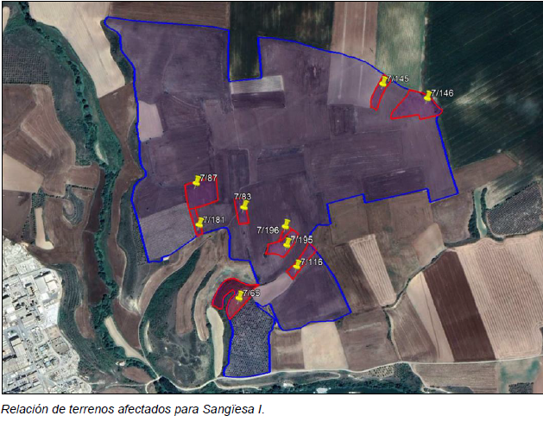AL

Udalaren Osoko Bilkurak aho batez hartutako hasierako erabaki bidez, aipatutako Nafarroako Toki Administrazioaren Foru Legearen 140.2 artikuluan ezarritako prozedurarekin bat, Zangoza II instalazioa jartzeko, desafektatzea, alokatzeko xedez, herri-lurretako 6,57 ha 7. poligonoko 134, 137, 155, 158, 159, 168, 177 eta 184 partzeletan Kasedako udal-mugartean. Horien egoera zehatzaren planoa erabaki honen eranskinean jaso da.

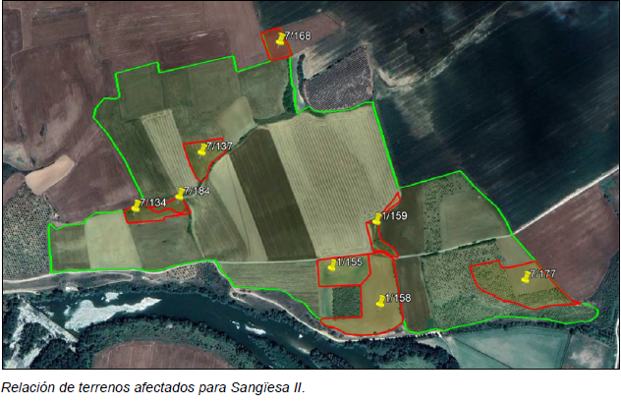
3.- Ohartzen al da departamentua Kasedako planta fotovoltaikoen proiektuak ukitutako lurzati askoren ustezko titulartasun pribatua zer problematika sortzen ari den? Zein izanen da ondorioa baldin eta proiektuan ez bada aitortzen lurzati horien herri-titulartasuna?
11-24PES-00209 galdera parlamentarioari erantzutean azaldu zenez, proiektuak adierazten duena gorabehera, Landa Garapeneko eta Ingurumeneko Departamentuak herri-partzelatzat hartzen ditu nola katastroko titularra komunala dutenak hala katastroko titularra komunala duten eta auzilari partikular bat dutenak. Horrenbestez, proiektuak adierazten duena zernahi ere den, Landa Garapeneko eta Ingurumeneko Departamentuak herri-ondasunak defendatzeko ekintzak gauzatuko ditu, Nafarroako Toki Administrazioari buruzko uztailaren 2ko 6/1990 Foru Legeak esleitzen baitizkio.
4.- Departamentuaren ustez, baldin eta udalak ez badu ezer egiten lurzati horien herri-jabetza aldezteko, "jabetza" partikularra aitor liteke proiektuan herri-lurzati gisa ageri ez diren horien kasuan?
Kasedako Udalak katastroko titularra komunala duten eta auzilaria partikular bat duten partzelen herri-jabetza defendatzen ez badu, eta Landa Garapeneko eta Ingurumeneko Departamentuak ere ez badu defendatzen jabetza hori, “jabetza” partikularra aitortzen ahalko da.
Hala ere, egoera hori ez da gertatuko, herri-ondasunen inguruan Kasedako Udalak egiten duen defentsa eta proiektuak adierazten duena zernahi ere diren Landa Garapeneko eta Ingurumeneko Departamentuak ondasun horiek direna defendatuko baitu: laborantzako eskubidea duen jabe partikular bat duten herri-ondasunak, alegia.
Hori guztia jakinarazten dut, Nafarroako Parlamentuko Erregelamenduaren 215. artikuluan ezarritakoa betez.
Iruñean, 2024ko maiatzaren 21ean
Landa Garapeneko eta Ingurumeneko kontseilaria: José María Aierdi Fernández de Barrena

